ОНЗ Щасливський НВК «ліцей-загальноосвітня школа І-ІІІ ступенів»

Тематична лінійка
до Дня
Гідності та Свободи

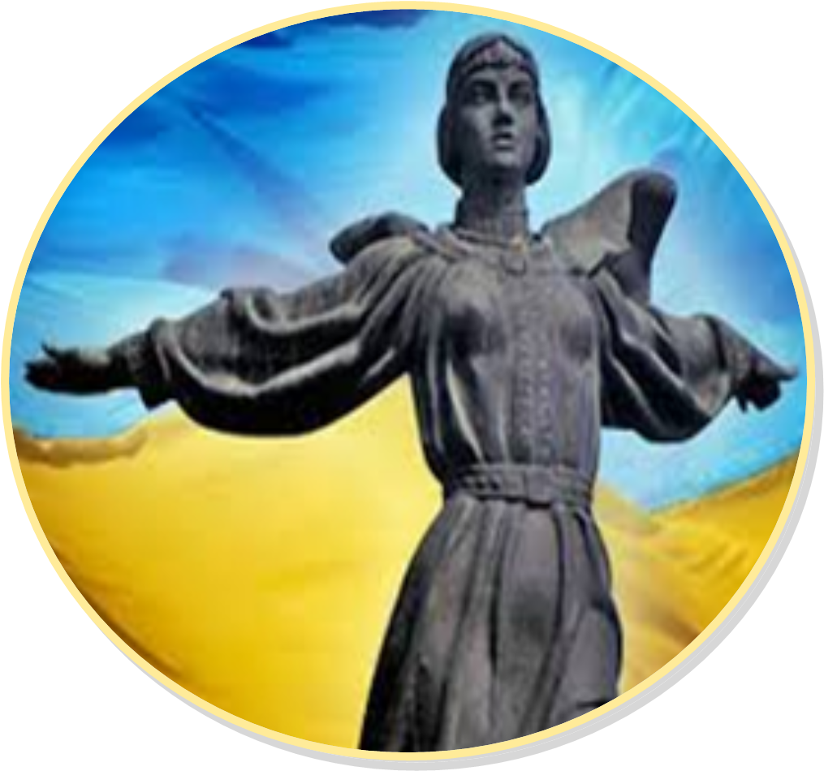
. Підготувала
Тематична лінійка
до Дня
Гідності та Свободи

21.11.2014 р.

Тематична лінійка
до Дня
Гідності та Свободи

21.11.2014 р.

Тематична лінійка
до Дня
Гідності та Свободи

21.11.2014 р.

учитель початкових класів
Бац Н.Г.
Сценарій проведення шкільної лінійки
до Дня Гідності та Свободи для учнів молодших класів

\Оформлення: плакат «Наш дух не зламати, свободу не вбити!»,символіка України, презентація.
Ведучий 1: ( Слайд 1-6 ) Україна – це територія гідності й свободи. Такими нас зробила не одна, а дві революції – наш Майдан 2004 року, який був Святом Свободи, і Революція 2013 року, Революція Гідності. Це був надзвичайно важкий іспит для України, коли українці продемонстрували свою гідність, своє прагнення до свободи.

Учень 1 ( Слайд 7)

Майорів Майдан мільйонами вогнів,

Запал принісши у серця людей.

Ми разом. Поруч. Ти тут не один.

З тобою поруч тисячі плечей,
Учень 2 ( Слайд 8)

Я пишаюсь тобою, мій рідний народе,

Бо заради Вкраїни, за гідність й свободу,

Прості люди безстрашно опліч устали,

Проти звірства і хамства влади повстали.

Учень 3 ( Слайд 9-10)

Українці, прошу вас, не дайте зламати

Свою гідність і честь, не дайте топтати

Своє прагнення жити достойно в державі,

В пам’ять тих, хто загинув. Вічна їм слава!

Учень 4 ( Слайд 11-12 )

Слава нашим героям – небесної сотні!

Слава тим, хто країну з пітьми та безодні

Своїм прикладом зрушив у напрямку світла,

Шанс для здійснення мрій надав заповітних!

Учень 5 ( Слайд 13-14)

І ще мільйон очей горять завзяттям.

Ми – українці. Діти Кобзаря.

Ми сестри й браття.

Наш дух не розтоптати просто так,

І наш народ не встане на коліна.

Учень 6 ( Слайд 15)

Бо перемога завжди з нами поруч йшла,

І йтиме, поки ми єдині,

І поки майоріє прапор наш,

І гімн лунає з вуст дитини.
(звучить Гімн України) ( Слайд 16)
Ведучий: Для чого люди вийшли на майдан?
Що їхні душі сонні розбудило?
Учень 1 ( Слайд 17-19) "Боротьба не за щастя вже навіть іде —за життя!
Бо його забирають.
Нас Надія веде, нас ідея веде
За свободу для рідного краю.

Учень 2 ( Слайд 20-21) Українцю, поглянь, там побили жінок!
Глянь, вже люди ховаються в храмі!
Де таке ще траплялось, коли це було
Аж в такому нестерпному стані?..

Учень 3 ( Слайд 22-23) Так чинили лиш варвари, злісні хани,
Лиш від них люди в церкві ховались.
А сьогодні це власні привладні пани
Вже над нами так само знущались!"
Ведучий 2: ( Слайд 24-27) Указом Президента України від 13 листопада 2014 року, з метою утвердження в Україні ідеалів свободи і демократії, а також віддання належної шани патріотизму й мужності громадян, які восени 2004 року та у листопаді 2013 року-лютому 2014 року постали на захист демократичних цінностей, прав і свобод людини і громадянина, національних інтересів України та її європейського вибору, установити в Україні День Гідності та Свободи, який відзначати щорічно 21 листопада.

Ведучий 1: ( Слайд28-33) Акції на підтримку євроінтеграції в Києві розпочалися 21 листопада 2013 року після того, як стало відомо, що уряд України вирішив зупинити підготовку до підписання Угоди про асоціацію з ЄС. Документ планувалося підписати на саміті Східного партнерства у Вільнюсі 28-29 листопада. Люди, обурені рішенням уряду України, вийшли на майдан Незалежності в Києві. Акцію назвали "Євромайданом".
Учень 4: ( Слайд 34-40)
Україно, моя ти єдина!
Київ – місто, це гідності дім
Тут зібралась твоя вся родина
І мільйонів сердець чути тут гучний дзвін
Ми – сини твої, доньки й онуки
Нас одна лиш поєднує ціль-
Жити в вільній, прекрасній країні,
Європейські закони хай панують у ній
Бо давно ми всі є європейці
І Європа в душі є у кожного з нас
Ми не хочем терпіти наруги
Хай найшвидше настане довгожданий цей час!
Ведучий 1: ( Слайд 41-44) Сьогодні ми зібралися тут, щоб в скорботі схилити низько голови перед пам’яттю людей різного віку, яких було вбито у мирний, цивілізований час ХХІ століття. Ми з вами вшановуємо пам'ять героїв різних історичних подій: Голодомор 1932-33рр, Битва під Крутами, Бабин Яр. Тепер ми стали сучасниками ще однієї масової трагедії і водночас пам’ятної події для нашої країни. Ще довго-довго з покоління в покоління будуть передавати батьки синам і дочкам, а ті своїм дітям спогади про тих, хто залишив життя земне у 2013-2014 рр. Ця подія сколихнула весь світ, не залишила байдужою жодної душі.
Учень 1 ( Слайд 45-49)
Моя хата не скраю
Тому і вмираю я за Україну,
ЇЇ честь та славу.
Пробач мені, мамо, що тебе покидаю,
Бо мушу йти на війну
Проти осатанілої зграї.
Хто зна, чи вдасться мені тебе ще побачить
Та я сподіваюсь,
Що одного ранку прокинешся
Та й мене пробачиш.
Учень 2 ( Слайд 50-51)
Пробачиш та й заплачеш,
Сліз не жаліючи, обмиєш ти ними усю Україну,
Україну нову, сильну,
В якій брат за брата
Йшов під кулі навпростець,
Не боячись ката.
Ведучий 2: ( Слайд 52) Кожен із цієї Небесної сотні, як і ми з вами мали свою сім`ю, батьків, друзів, захоплення, свої симпатії і свої невідкладні справи. Але поклик їхньої душі саме в цей час призвав їх до боротьби за вільну, демократичну Україну.
Учень 1 ( Слайд 53)
Ти пробач мене, мамо, за гіркії сльози,
За ту біль, і той жаль, що я наробив.
Я ж хотів лише миру, добра і свободи...
А мене за це ворог безжалісно вбив.
Учень 2 ( Слайд 54-55)
У нашій пам'яті Ви назавжди лишились,
Історія одна, і Ви - її частина.
Ви тільки знайте, браття, ми за Вас молились,
І молимось: за Вами - ненька Україна!
Вже не повернеться додому той хлопчина,
Що його вчора тільки мати відпустила,
Поцілувала, тихо мовивши: "Іди, дитино,
За щастя України, бо вона - єдина".
Учень 3 ( Слайд 56)
Казала мати берегти себе. Але даремно,
Бо хлопець був готовий йти безстрашно,
Аби лише країна, котру так кохав страшенно,
Не стала на коліна, а боролася відважно.
Учень 4 ( Слайд 57)
Так. Той хлопчина, він не знав тоді,
Що нелюд пострілом прицільним забере життя.
І браття хлопця, українці, у біді,
Заплачуть, відпустивши тіло в небуття.
Учень 5 ( Слайд 58-60)
Небесна сотня. Прапор. Чорна стрічка.
І сльози, бо ти, хлопче, словом вже не з нами.
Але в думках ти поруч, і не згасне свічка,
І линуть буде " Слава Україні!"
Разом: «Героям слава!»

Ведучий: ( Слайд 61-63) І до цих пір на території нашої держави немає спокою, після Майдану розпочалися військові дії на Сході України, в ході яких було втрачено вже кілька тисяч життів солдат та мирних жителів, серед яких і наші земляки. Прошу вшанувати героїв хвилиною мовчання.

Хвилина мовчання пекуча й терпка, як сльоза.
Хвилина мовчання – в ній наша любов і гроза.
Як подвиг підлеглих, священна хвилина мовчання! ( Слайд 64-65)
(Хвилина мовчання)

Учень 1 ( Слайд 66)

В Карпатському краї

Чи в Луганських степах

Де б ти не жив- ми родина.

Горда, незламна і нездоланна-

Єдина для всіх Україна!

Учень 2 ( Слайд 67-70)

Ми віримо в майбутнє твоє, Україно!

Говорять сьогодні дорослі й малі,

Бо ти в нас – найкраща, бо ти в нас – єдина,

Немає такої, як ти на землі!
Ведучий:
Лінійку до Дня Гідності і Свободи України оголошую закритою.
А ми вам бажаємо всім світлих днів і нехай вам щастить.
Дякуємо за увагу!

